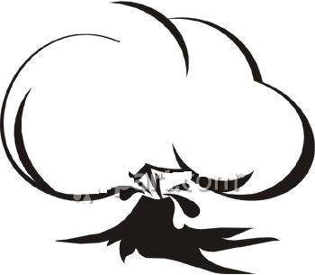
ورقة مهارة

الموضوع: تعريف مفهومي الأسرة وتحديد مكوناتها.

اسم الطالب:
..............................
الصف: الرابع الابتدائي
المادة: التربية الاجتماعية والوطنية

الأسرة تتكون من:
...................... و....................... .
الزوجان.
الجيران.
الأولاد .

ضع علامة (✓) أمام العبارة الصحيحة وعلامة () أمام العبارة الخاطئة:
يجب علينا أن نهتم بأفراد أسرتنا ونرعاهم. ( )
الأسرة الممتدة تتكون من الأب والأم والأولاد . ( )

ورقة مهارة

الموضوع: ذكر حقوق وواجبات أفراد الأسرة والجيران.

اسم الطالب:
..............................
الصف: الرابع الابتدائي
المادة: التربية الاجتماعية والوطنية

صل العمود الأول بما يناسب من العمود الثاني:

من واجبات الأب:
من واجبات الأم:

من واجبات الأبناء:
ترعى شؤون منزلنا وصبرت على الحمل بنا.
حسن معاملة الوالدين واحترامهما.
هو راعي أسرتنا ويجتهد في عمله لينفق علينا.

ضع علامة (✓) أسفل الإجابات الصحيحة:

يقوم الوالدين بتربية الأبناء على ........................ و........................ .

الأمانة
الكذب
الصدق
الغرور

ورقة مهارة

الموضوع: ذكر أمثلة لبر الوالدين وصلة الرحم.

اسم الطالب:
..............................
الصف: الرابع الابتدائي
المادة: التربية الاجتماعية والوطنية

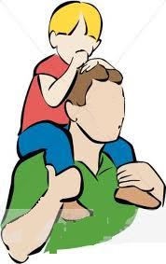
ضع علامة (صح) أمام الإجابة الصحيحة:
من الأدلة على بر الوالدين:
القول الكريم.
الدعاء لهما.
الغضب منهما.
التأفف منهما.

أكمل الحديث الشريف:
قال رسول الله صلى الله عليه وسلم: "ليس منا من لم ...................... كبيرنا، ويعرف ................. صغيرنا".

ورقة مهارة

الموضوع: تعريف مفهوم المجتمع وتحديد مكوناته.

اسم الطالب:
..............................
الصف: الرابع الابتدائي
المادة: التربية الاجتماعية والوطنية

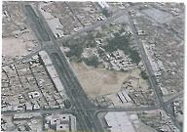
أكمل ما يلي:
الحي هو مجموعة من: .....................................................
يتكون المجتمع من: .....................................................

ضع علامة (✓) أمام العبارة الصحيحة وعلامة () أمام العبارة الخاطئة:
المجتمع هو مجموعة من الأسر تربطهم روابط متعددة. ( )
الحي هو مجموعة من المدارس والمساجد فقط . ( )
بنيت المساجد للصلاة. ( )

ورقة مهارة

الموضوع: استنتاج وظائف مرافق الحي وواجباتها نحوها.

اسم الطالب:
..............................
الصف: الرابع الابتدائي
المادة: التربية الاجتماعية والوطنية

ما المقصود بالتعريف التالي؟
مجموعة منازل متجاورة تربط بين أهلها روابط التقدير والاحترام.
.....................................................

تستخدم الحديقة .................... .
للنزهة
للسكن
للنوم
ضع علامة (صح) أمام الإجابة الصحيحة:
المسجد

الدراجة
السيارات
من مكونات الحي .................... .

ورقة مهارة

الموضوع: إعطاء صوراَ للتعامل الحسن مع الآخرين.

اسم الطالب:
..............................
الصف: الرابع الابتدائي
المادة: التربية الاجتماعية والوطنية

ضع علامة (صح) أمام الإجابة الصحيحة:
من أمثلة التعامل مع الآخرين:
إماطة الإذى عن الطريق.
الغضب عند مشاهدة رجل الأمن.
السلام على الآخرين.

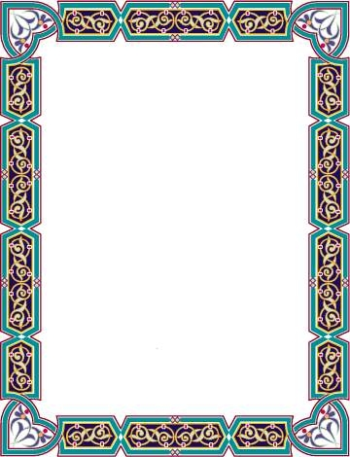
عبر بكلمة واحدة عن شعورك تجاه هؤلاء:
المعلم: ...............................................................
الكبير في السن: ................................................
رجل الأمن: .....................................................
الفقير: ..............................................................

ورقة مهارة

الموضوع: وصف شكل الأرض.

اسم الطالب:
..............................
الصف: الرابع الابتدائي
المادة: التربية الاجتماعية والوطنية

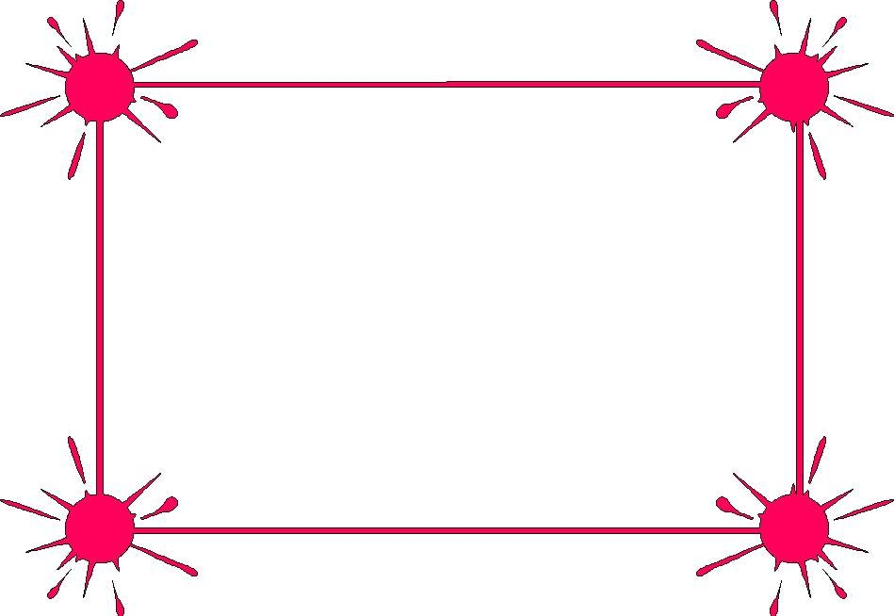

صل من العمود الأول بما يناسب من العمود الثاني:
هو الذي يحيط بالكرة الأرضية وتوجد فيه النجوم والكواكب.

استنتج العلماء منذ القدم أن الأرض كروية وتسمى بالكرة الأرضية.

الفضاء
شكل الأرض
ضع كل كلمة من الكلمات التالية في الفراغ المناسب:
الفضاء
شكلها
ارتفاع
كبيرة
الأرض .................... جداً ولذلك لا يمكن أن نرى استدارة .................... إلا بالنظر إليها من ارتفاعات عالية جداً مثل: .................... الأقمار الاصطناعية التي تدور في ........................ وترسل صوراً للأرض.

ورقة مهارة

الموضوع: تحديد أقسام ومكونات سطح الأرض.

اسم الطالب:
..............................
الصف: الرابع الابتدائي
المادة: التربية الاجتماعية والوطنية

أجب بـ (نعم) أو (لا):
من أشكال سطح الأرض أشكال اليابسة: كالجبل، وأشكال الماء: كالبحر.
من أشكال الماء: الهضبة، الجزيرة، الوادي، السهل.
INCLUDEPICTURE "http://images.clipartconnection.com/thm/thm11/CL/5433_2005010014/000803_1063_23/3810260.thm.jpg?000803_1063_2323_v__v" \* MERGEFORMATINET

INCLUDEPICTURE "http://images.clipartconnection.com/thm/thm11/CL/5433_2005010014/020331_1320_09/3697612.thm.jpg?020331_1320_0935_v__v" \* MERGEFORMATINET
INCLUDEPICTURE "http://images.clipartconnection.com/thm/thm11/CL/5433_2005010014/020331_1320_09/3697652.thm.jpg?020331_1320_0974_v__v" \* MERGEFORMATINET

ما المقصود بما يلي؟
بقعة من اليابسة محاطة بالمياه من جميع الجهات.
(.....................................)

ورقة مهارة

الموضوع: معرفة أشكال اليابسة والماء.

اسم الطالب:
..............................
الصف: الرابع الابتدائي
المادة: التربية الاجتماعية والوطنية

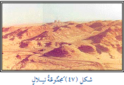
السهل:
الهضبة:
الجبل:
كتلة من الصخور كبيرة ومرتفعة.
أرض مستوية قليلة الارتفاع.

أرض شبه مستوية ترتفع عما حولها.
صل من العمود الأول بما يناسب من العمود الثاني:

ضع علامة (صح) أمام الإجابة الصحيحة:

............... هو سطح من الماء المالح أصغر من المحيط .
النهر
الساحل
البحر
......................... هو منخفض من الأرض تجري فيه المياه العذبة بشكل مستمر.
المحيط
الخليج
النهر
INCLUDEPICTURE "http://images.clipartconnection.com/thm/thm11/CL/5433_2005010014/020331_1320_09/3697648.thm.jpg?020331_1320_0970_v__v" \* MERGEFORMATINET

ورقة مهارة

الموضوع: التدبر في ظاهرتي الليل والنهار والفصول الأربعة.

اسم الطالب:
..............................
الصف: الرابع الابتدائي
المادة: التربية الاجتماعية والوطنية

ضع علامة (✓) أمام العبارة الصحيحة وعلامة() أمام العبارة الخاطئة:
الأرض تدور حول نفسها أمام الشمس مرة واحدة كل يوم. ( )

تعاقب الليل والنهار بسب دوران الشمس حول نفسها.( )

الشمس تضيء الأرض كلها في وقت واحد .( )

أكمل ما يلي:
الأرض تدور حول الشمس مرة كل ............................. .
.
الفصول الأربعة هي: الشتاء و........................ و........................ و........................ .
INCLUDEPICTURE "http://images.clipartconnection.com/thm/thm11/CL/5344_2005010018/000803_1077_72/3739613.thm.jpg?000803_1077_7217_v__v" \* MERGEFORMATINET

ورقة مهارة

الموضوع: معرفة الجهات الأصلية والفرعية وتحديدها على الخارطة.

اسم الطالب:
..............................
الصف: الرابع الابتدائي
المادة: التربية الاجتماعية والوطنية

أكمل الجمل الآتية بكلمات مناسبة:

.............................. هي أربع جهات: (الشمال والجنوب والشرق والغرب).
يتم تحديد الجهات نهاراً بواسطة ........................... وتحديد الجهات ليلاً بواسطة ............................ .
الجهة الفرعية هي: الجهة الواقعة بين جهتين .............................. .

ما المقصود بما يلي؟
آلة دائرية صغيرة فيها إبرة مغناطيسية يتجه رأسها دائماً نحو الشمال فنعرف بذلك جهة واحدة هي الشمال.
(...................................)

ورقة مهارة

الموضوع: تعداد عناصر الخارطة وقراءة رموزها.

اسم الطالب:
..............................
الصف: الرابع الابتدائي
المادة: التربية الاجتماعية والوطنية

ضع علامة (صح) أسفل العبارة الصحيحة وعلامة (خطأ) أسفل العبارة الخاطئة:
الخارطة هي تمثيل لسطح الكرة الأرضية أو جزء منه على سطح مستوٍ.
للخارطة عناصر أساسية عن طريقها نقرأ المعلومات التي تحتويها الخارطة.
من عناصر الخارطة الشكل واللون والطول.

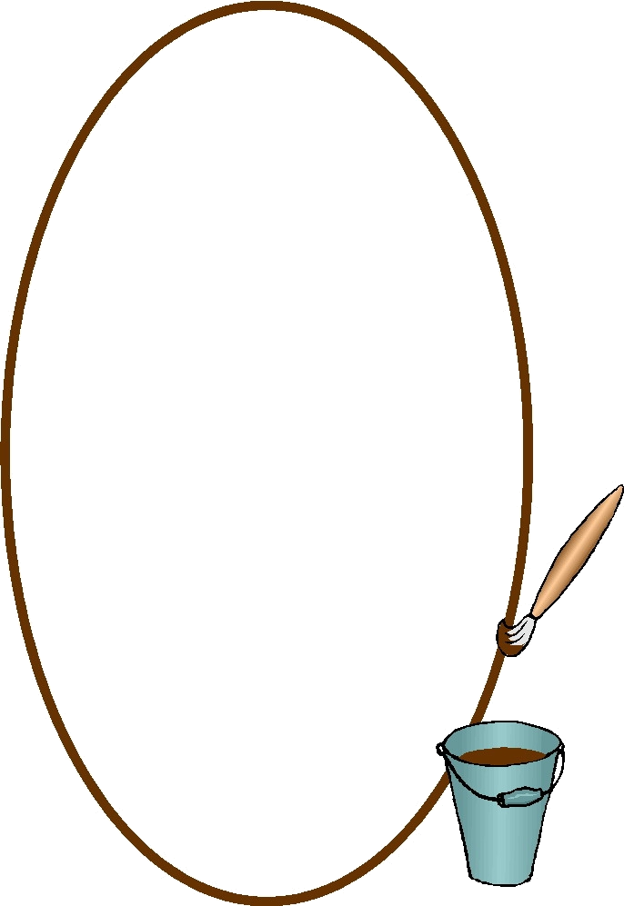
ضع كل كلمة من الكلمات التالية في الفراغ المناسب:
الصورة تختلف عن المخطط و............................. .
من عناصر الخارطة .......................... .
عناصر الخارطة تمكنني من ....................... و..................... .
قراءتها
فهمها
المفتاح
الخارطة

ورقة مهارة

الموضوع: تعرف خلق أدم
عليه السلام.

اسم الطالب:
..............................
الصف: الرابع الابتدائي
المادة: التربية الاجتماعية والوطنية

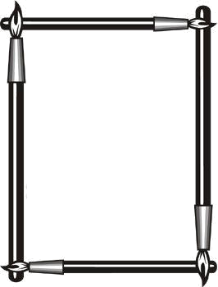
لون الإجابة الصحيحة:
ماء
نار
طين
خلق الله تعالى آدم (عليه السلام) من ......................... .

ضع علامة (صح) أمام العبارة الصحيحة وعلامة (خطأ) أمام العبارة الخاطئة:
أمر الله تعالى الشياطين أن يسجدوا لآدم (عليه السلام).

رفض إبليس أن يسجد لآدم (عليه السلام).

أم البشر هي حواء.
ورقة مهارة

الموضوع: تذكر أسباب بناء نوح عليه السلام للسفينة.

اسم الطالب:
..............................
الصف: الرابع الابتدائي
المادة: التربية الاجتماعية والوطنية

ضع علامة (✓) أمام الإجابة الصحيحة:

عدد سنوات دعوة نوح (عليه السلام) لقومه:

68 سنة.( )

90 سنة.( )

95 سنة.( )

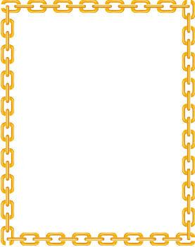
ضع الكلمة المناسبة مكان النقط مما يأتي:
(منزل ــ سفينة ــ كهف)
حينما استنفذ نوح (عليه السلام) كل سبل الدعوة والإقناع مع قومه أوحى الله تعالى إليه أن يصنع .............................. .

ورقة مهارة

الموضوع: تذكر أسباب بناء إبراهيم عليه السلام للكعبة.

اسم الطالب:
..............................
الصف: الرابع الابتدائي
المادة: التربية الاجتماعية والوطنية

أكمل الجمل الآتية:
نشأ إبراهيم (عليه السلام) في قوم كانوا يعبدون .............................. .
أمر الله سبحانه إبراهيم عليه السلام ببناء .............................. .
إسماعيل هو ولد إبراهيم عليهما السلام من زوجته السيدة ............................. .

ما المقصود بالتعريفات الآتية؟
نبع تحت قدمي إسماعيل (عليه السلام) عندما كان طفلاً بصحبة أمه هاجر.
.........................
الشهر الذي يؤدي فيه المسلمون فريضة الحج.
............................

ورقة مهارة

الموضوع: معرفة موقف فرعون من دعوة موسى عليه السلام.

اسم الطالب:
..............................
الصف: الرابع الابتدائي
المادة: التربية الاجتماعية والوطنية

ضع خطًا أسفل الإجابة الصحيحة:
ولد موسى (عليه السلام) في ............................. .

عمان ــ العراق ــ مصر
صاحب البيت الذي تربى فيه موسى(عليه السلام) هو ........................... .

نوح ــ فرعون ــ عيسى
INCLUDEPICTURE "http://images.clipartconnection.com/thm/thm11/CL/5344_2005010018/000803_1053_30/3927312.thm.jpg?000803_1053_3081_v__v" \* MERGEFORMATINET

ضع علامة (✓) أسفل العبارة الصحيحة وعلامة () أسفل العبارة الخاطئة:
كذَّب فرعون موسى عليه السلام.
ولد موسى عليه السلام في مدينة بيت لحم، وتربى في بيت فرعون.

أغرق الله فرعون وجنوده.
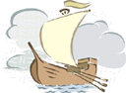
ورقة مهارة

الموضوع: تذكر دعوة عيسى عليه السلام لبني إسرائيل.

اسم الطالب:
..............................
الصف: الرابع الابتدائي
المادة: التربية الاجتماعية والوطنية

بيت لحم
مصر
القدس
أحط الإجابة الصحيحة:
المدينة التي ولد فيها عيسى (عليه السلام) هي .............................. .
الكتاب الذي أنزله الله على عيسى (عليه السلام) هو .............................. .
القرآن
الإنجيل
التوراة
أجب بـ (نعم) أو (لا):
ينسب عيسى (عليه السلام) إلى أمه مريم بنت عمران.
عيسى (عليه السلام) هو آخر من أرسلهم الله سبحانه إلى بني إسرائيل.
عيسى (عليه السلام) لم يُقتل ولم يُصلب بل رفعه الله تعالى إليه.
INCLUDEPICTURE "http://images.clipartconnection.com/thm/thm11/CL/5433_2005010014/000803_1089_75/3719120.thm.jpg?000803_1089_7590_v__v" \* MERGEFORMATINET

